LoginScenario_TestForMarineValidLogin_Instance1_05-Jul-2017_10-31-51_AM_Object.png

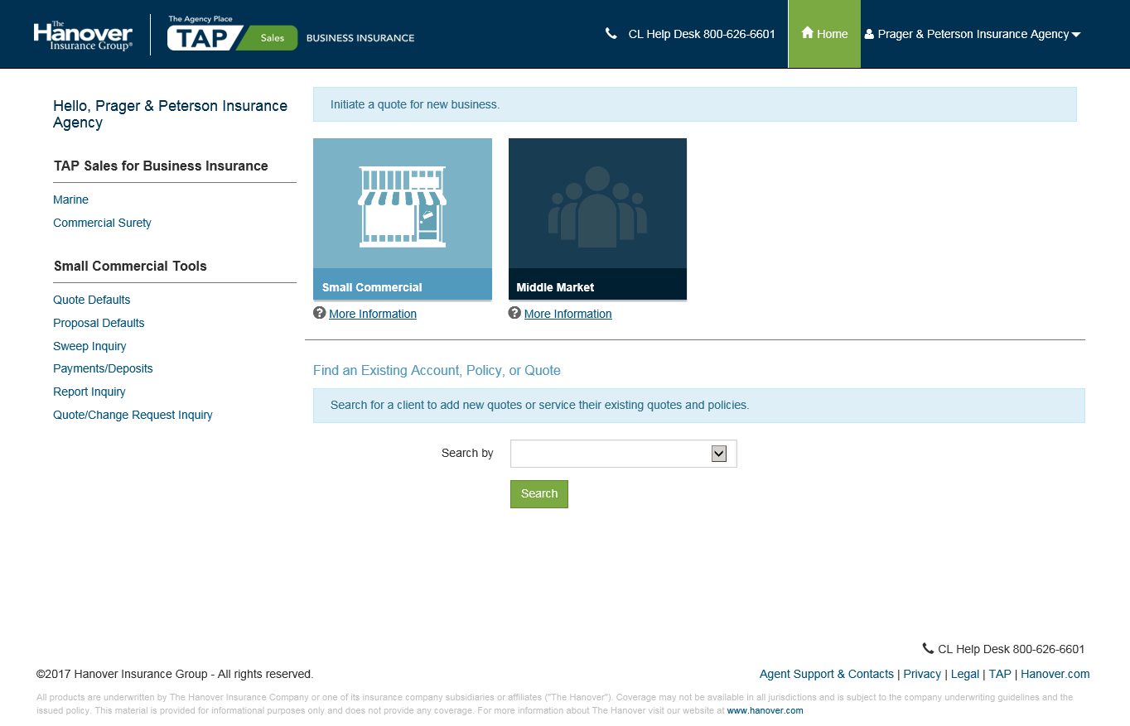

LoginScenario_TestForMarineValidLogin_Instance1_05-Jul-2017_10-32-04_AM_Object.png

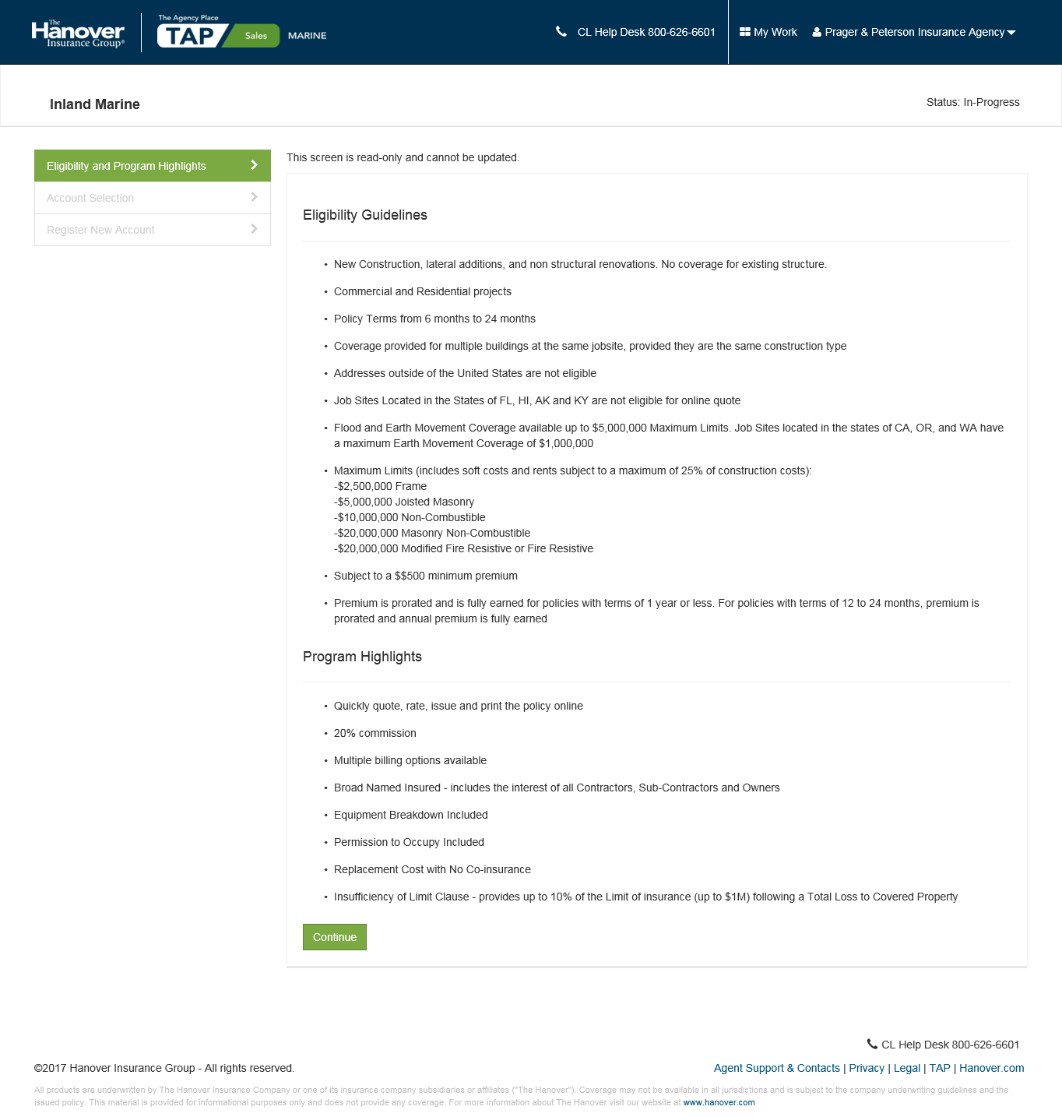

LoginScenario_TestForMarineValidLogin_Instance1_05-Jul-2017_10-32-08_AM_Object.png

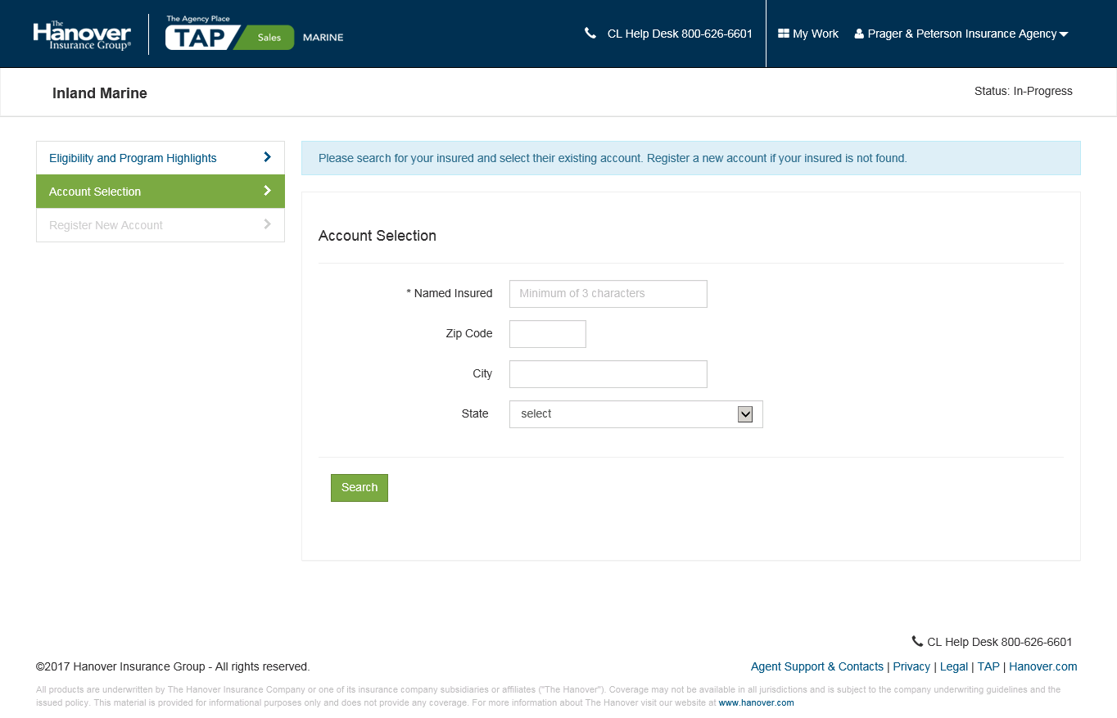

LoginScenario_TestForMarineValidLogin_Instance1_05-Jul-2017_10-32-11_AM_Object.png

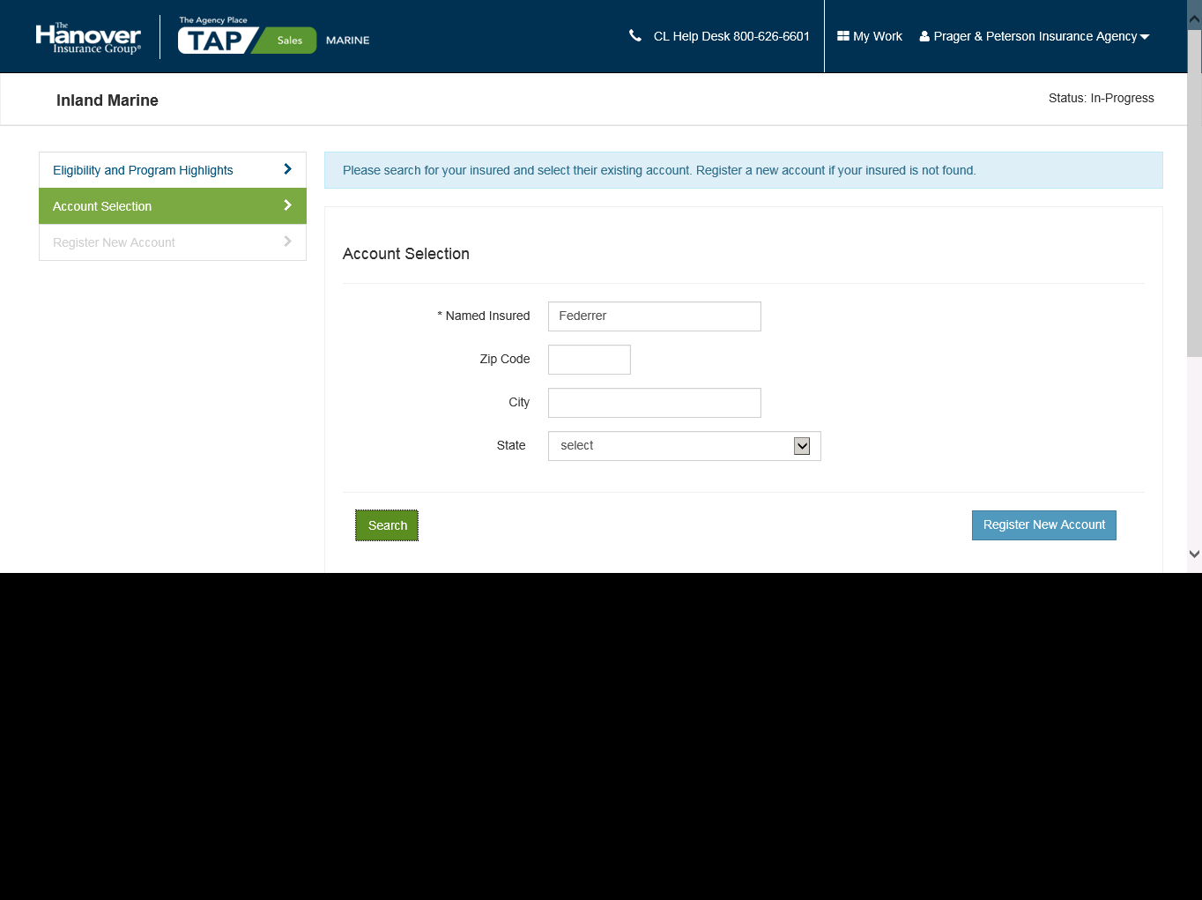

LoginScenario_TestForMarineValidLogin_Instance1_05-Jul-2017_10-32-13_AM_Object.png

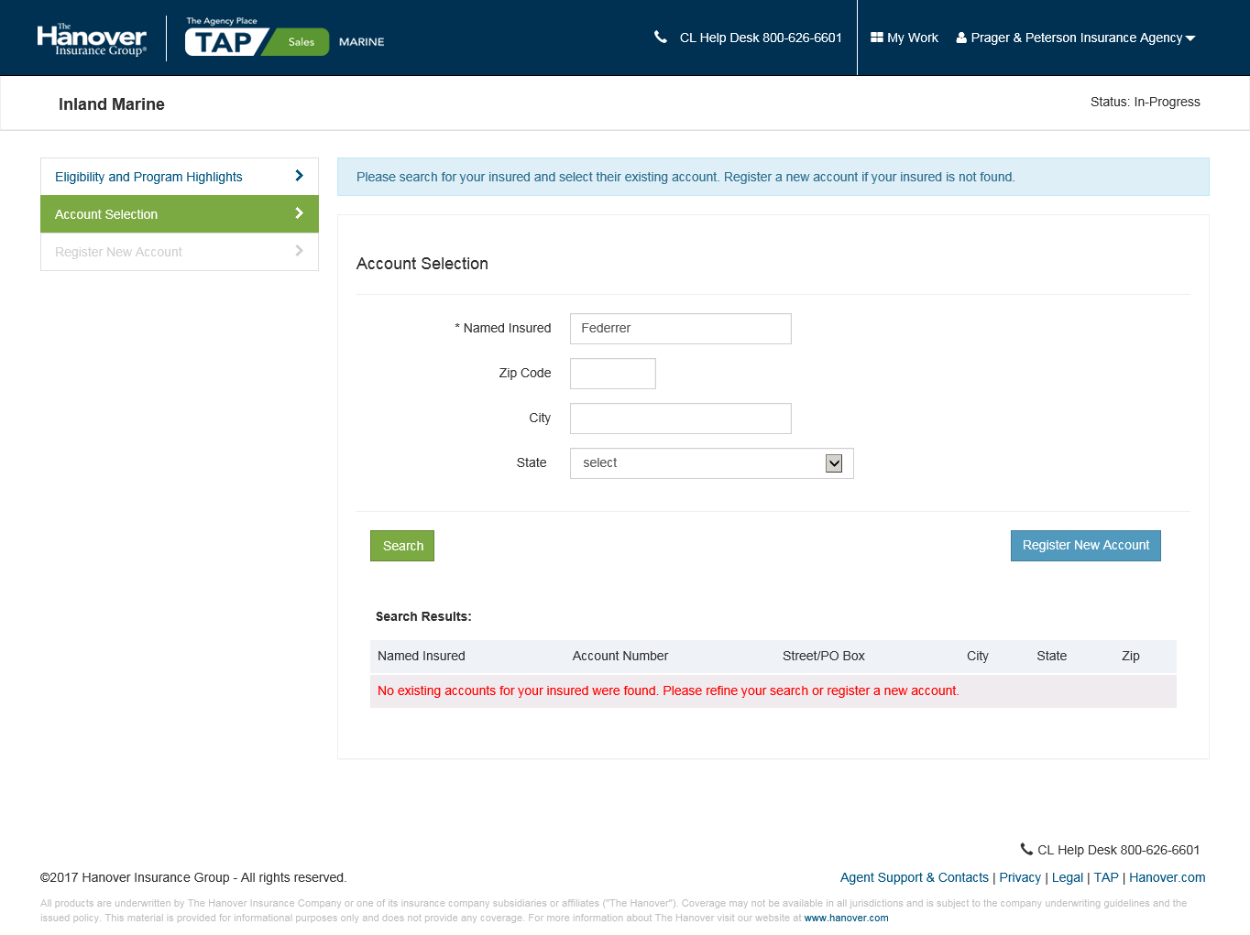

LoginScenario_TestForMarineValidLogin_Instance1_05-Jul-2017_10-32-28_AM_Object.png

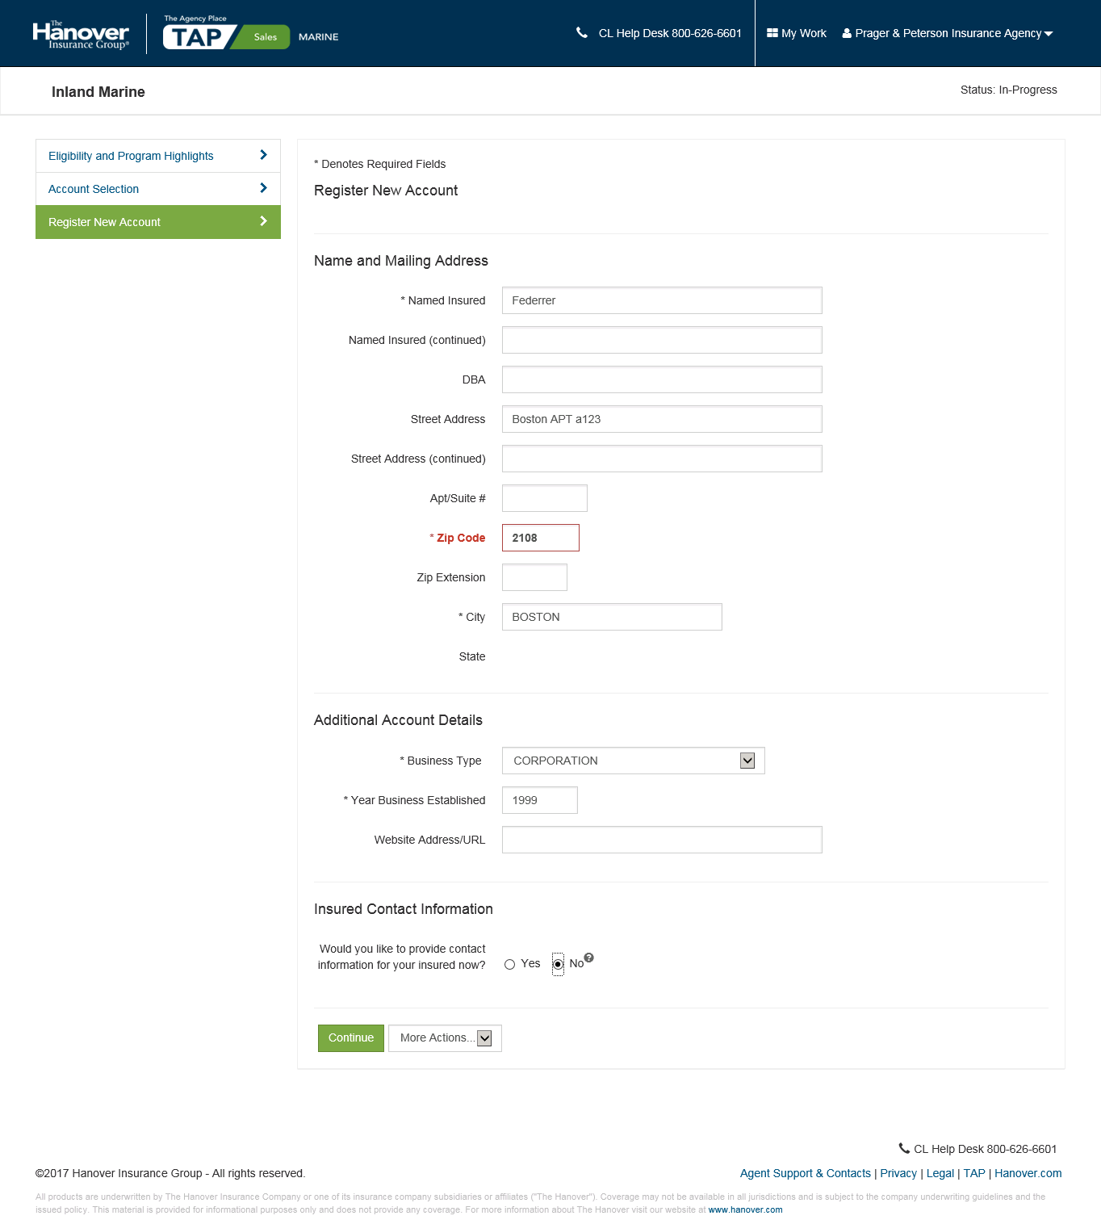

LoginScenario_TestForMarineValidLogin_Instance1_05-Jul-2017_10-32-29_AM_Object.png

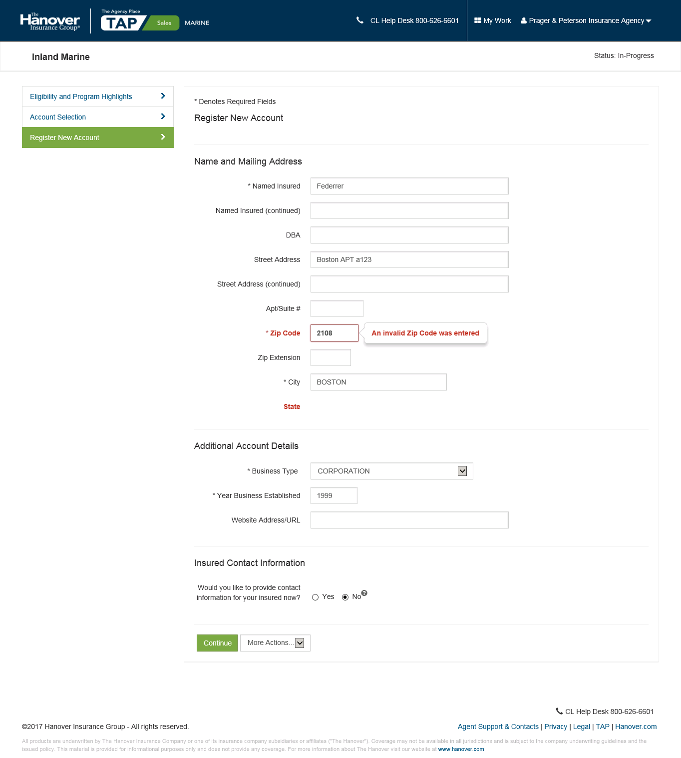

LoginScenario_TestForMarineValidLogin_Instance1_05-Jul-2017_10-33-00_AM_Object.png

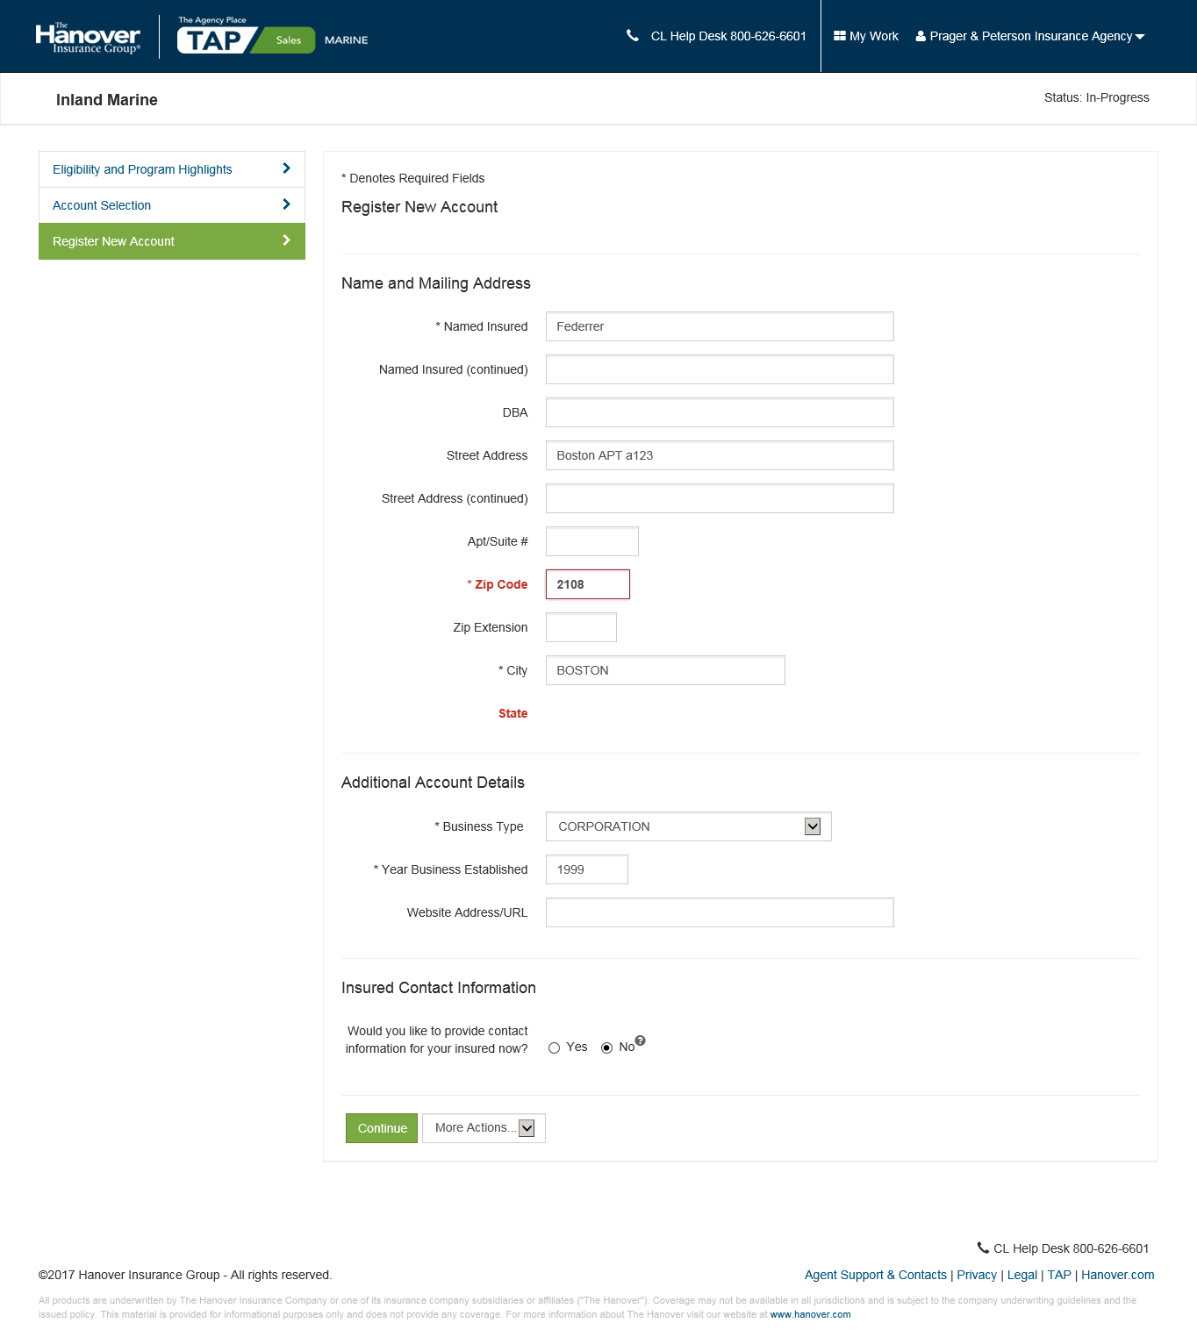

LoginScenario_TestForMarineValidLogin_Instance1_05-Jul-2017_10-33-31_AM_Object.png



LoginScenario_TestForMarineValidLogin_Instance1_05-Jul-2017_10-34-01_AM_Object.png



LoginScenario_TestForMarineValidLogin_Instance1_05-Jul-2017_10-34-32_AM_Object.png

